
O B E C O P A Ř A N Y

v souladu s ustanovením § 39 zákona č. 128/2000 Sb., o obcích (obecní zřízení),
ve znění pozdějších změn a předpisů tímto zveřejňuje záměr obce

na pronájem pozemku parc. č. 679/6 v obci Opařany, k.ú. Nové Dvory u Opařan
Jedná se o trvalý travní porost o výměře 1 413 m². Záměr se vyhlašuje za účelem zemědělského využití pozemku pro pana Bc. Jana Urbana, IČ:19292881, který o pronájem projevil zájem. Předpokládaná cena pronájmu je ve výši 5 000 Kč/ha/rok.

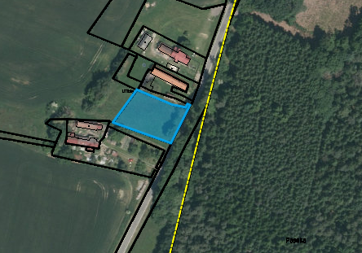

Případné připomínky, námitky či vyjádření k tomuto záměru je možné podat písemně na adresu Obecního úřadu Opařany nebo elektronicky na e-mail obce, a to ve lhůtě do 15 dnů od vyvěšení tohoto oznámení.
Zveřejnění záměru obce Opařany na pronájem pozemku parc. č. 679/6 v obci Opařany, k.ú. Nové Dvory bylo schváleno usnesením Rady obce Opařany č. RO/2/67/2026 dne 31.3.2026.

Vyvěšeno na úřední desce OÚ:
Vyvěšeno na elektronické úřední desce:

Sejmuto z úřední desky OÚ:
Sejmuto z elektronické desky:

